现制水磨石地面工程 分项工程质量技术交底卡
GD2301003

施工单位
工程名称 |  |  | 分部工程
交底部位 |  |  | 日 期 | 年 月 日
交  底  内  容  交  底  内  容  交  底  内  容  交  底  内  容  交  底  内  容 | - 施工准备  - 作业条件  - 顶棚、墙面抹灰已完成，并已验收，屋面已做完防水层。墙面已弹好+0.5m水平控制线。  - 安装好门框并加防护，与地面有关的水、电、气管线已安装就位，穿过地面的管洞已堵严、堵实。  - 做完地面垫层，按标高留出磨石层厚度(至少3mm)。  - 石粒应分别过筛，并洗净无杂物。  - 材料要求  - 水泥：白色或浅色的水磨石面层，应采用白水泥；深色的水磨石面层，宜采用含碱量达到国家要求的硅酸盐水泥，普通硅酸盐水泥或矿渣硅酸盐水泥，其强度不应小于42.5级，同颜色的面层，应使用同一批水泥。  - 矿物颜料：水泥中掺人的颜料应采用耐光、耐喊的矿物颜料，其掺入量宜为水泥用量的3%～6%，或由试验确定，同一彩色面层，应使用同厂同批的颜料。  - 石粒：应采用坚硬可磨的白云石、大理石等岩石加工而成，石粒应洁净无杂物，其粒径除特殊要求外，宜为4～14mm。  - 分格条：  - 玻璃条：平板普通玻璃裁制而成，3mm厚，一般10mm宽(根据面层厚度而定)，长度依分块尺寸而定。  - 铜条：l～2mm厚铜板裁成10mm宽(根据面层厚度而定)，长度以分块尺寸而定。用前必须调直调平。  - 砂：中砂，过8mm孔径的筛子，含泥量不得大于3%。  - 草酸：块状、粉状均可，用前用清水稀释。  - 根据工程量备好白蜡和22﹟铁丝。  - 施工机具  大小水磨石机和手提式磨石机、滚筒(直径一般200～250mm，长约600～700mm，混凝土或铁制)、木抹子、毛刷子、铁簸箕、靠尺、手推车、平锹、5mm孔径的筛子、磨石(规格按粗、中、细)、胶皮水管、大小水桶、扫帚、钢丝刷、铁錾子等。  - 质量要求  质量要求符合《建筑地面工程施工质量验收规范》(GB50209-2002)的规定。  续表  - 工艺流程  基层处理→找标高→弹水平线→铺抹找平层砂浆→养护→弹分格线→镶分格条→拌制水磨石拌合料→涂水泥浆结合层→铺水磨石拌合料→滚压抹平→试磨→粗磨→细磨→磨光→草酸清洗→打蜡上光  - 操作工艺  - 基层处理  将混凝土基层上的杂物清除，不得有油污、浮土，用钢錾子和钢丝刷将沾在基层上的水泥浆皮錾掉铲净。  - 找标高弹水平线  根据墙面上的+0.5m水平控制线，往下量测出磨石面层的标高，弹在四周的墙上，并考虑其他房间和通道面层的标高，相邻同高程的部位注意交圈。  - 抹找平层砂浆  - 根据墙上弹出的水平线，留出面层厚度(约10～15mm厚)，抹1:3水泥砂浆结合层，为了保证找平层的平整度，先抹灰饼(纵横方向间距1.5m左右)，大小约8～10cm。  - 灰饼砂浆硬结后，以灰饼高度为标准，抹宽度为8～10cm的纵横标筋。  - 在基层上洒水润湿，刷一道水次比0.4～0.5的水泥浆，随刷浆随铺1:3找平层砂浆，并用2m长刮杠以标筋为标准进行刮平，再用木抹子搓平。  - 养护  抹好找平层砂浆养护24h，待强度达到1.2MPa，方可进行下道工序施工。  - 弹分格线  根据设计预设的分格尺寸，在房间中部弹十字线，计算好周边的镶边宽度后，以十字线为准可弹分格线，如果设计有图案要求时，应按设计要求弹出清晰的线条。  - 镶分格条  用小铁抹子抹稠水泥浆，将分格条固定在分格线上，抹成30°八字形(图3-3)，高度应低于分格条顶4～6mm，分格条必须平直通顺，牢固，接头严密，不得有缝隙，作为铺设面层的标志，粘贴分格条时，在分格条十字交叉接头处，在距交点40～50mm内不抹水泥浆(图3-4)，为了使拌合料填塞饱满，采用铜条时，应预先在两端头下部1/3处打眼，穿人22﹟铁丝，锚固于下口八字水泥浆内。  镶条后12h后开始浇水养护，最少2d，在此期间，房间应封闭，禁止各工序进行作业。  - 拌制水磨石拌合料(或称石渣浆)  - 拌合料的体积比例采用1:1.5～1:2.5(水泥：石粒)，要求计量准确，拌合均匀。  - 彩色水磨石拌合料，除彩色石粒外，还加人耐碱、耐光的矿物颜料，掺人量为水泥的3%～6%，水泥与颜料比例，彩色石子与普通石子比例，在施工前必须经试验后确定。同一彩色水磨石面层应使用同厂、同批颜料。在拌制前，水泥与颜料根据整个面层的需要一次统一配制、配足，配制时不但要拌合，还要用筛子筛匀后，装袋存入干燥的室内备用，严禁受潮。彩色石粒与普通石粒拌合均匀后，集中贮存待用。  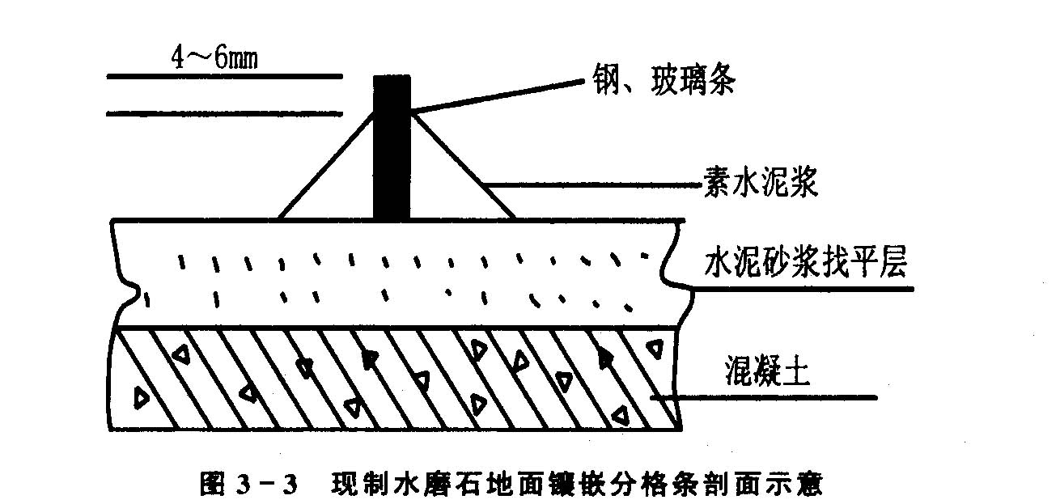  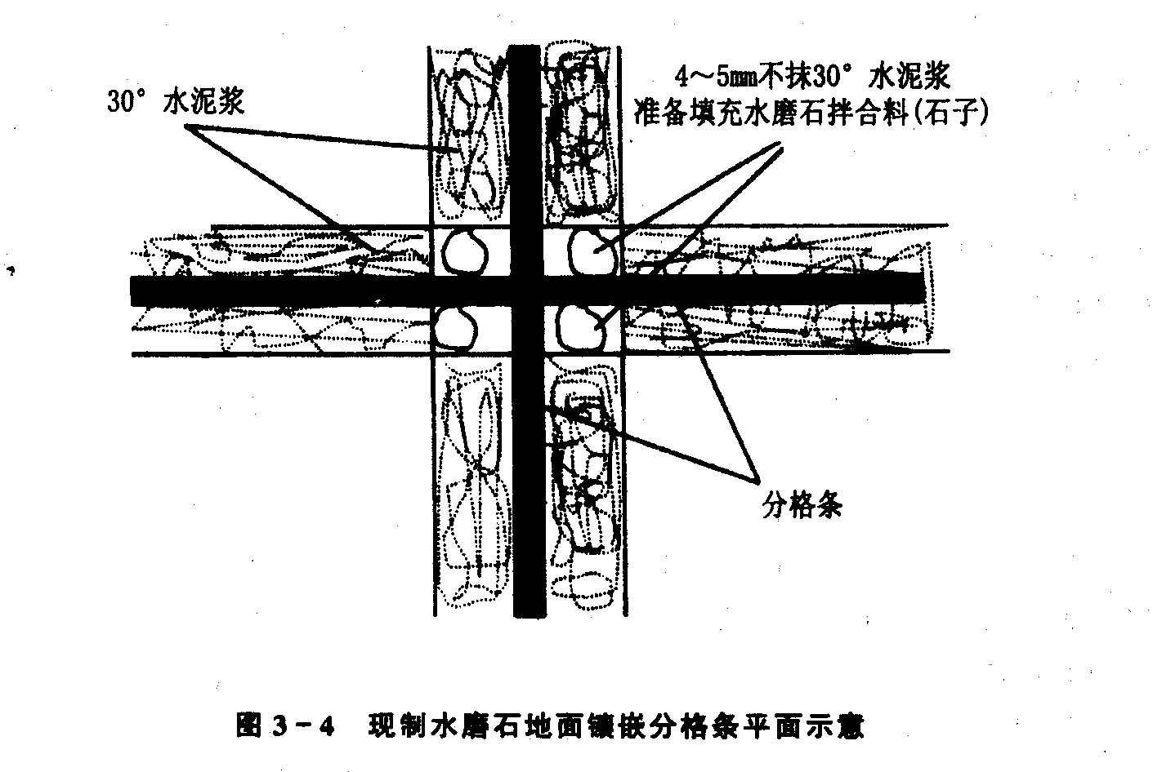  - 各种拌合料在使用时，按配比加水拌均匀，稠度约60mm。  - 涂刷水泥浆层  先用清水将找平层洒水润湿，涂刷与面层同品种、同等级的水泥浆结合层，其水灰比宜为0.4～0.5，要刷均匀，要随刷随铺拌合料，防止结合层风干，导致空鼓。  - 铺设水磨石拌合料  - 水磨石拌合料的面层厚度，除特殊要求外，宜为12～20mm，并按石粒粒径确定，将搅拌均匀的拌合料，先铺抹分格条边，后铺入分格条方框中间，用铁抹子由中间向边角推进，在分格条两边及交叉处特别注意压实抹平，随抹随用直尺进行平度检查，如有局部铺设过高，应用铁抹子挖去一部分，再将周围的水泥石子拍挤抹平(不得用刮杠刮平)。  - 几种颜色的水磨石拌合料，不可同时铺抹。要先铺抹深颜色的，后铺抹浅颜色的，待前一种达到施工允许强度后，再铺后一种。  - 滚压抹平  用滚筒滚压前，先用铁袜子或木抹子在分格条两边宽约100mm范围内轻轻拍实(避免将分格条移位)。滚压时用力均匀(要随时清除粘在滚筒上的石渣)，应从横竖两个方向轮换进行，达到表面平整、密实，出浆石粒均匀为止。待石粒浆稍收水后，再用铁抹子将浆抹平压实。如发现石粒不均匀处，应补石粒浆，再用铁抹子拍平压实。24h后浇水养护。常温养护5～7d。  - 试磨  正式开磨前应进行试磨，以不掉石渣为准，经检查认可后方可正式开磨。  - 粗磨  第一遍用60～90﹟粗砂轮石磨，边磨边加水(可加部分砂，目快机磨速度)，并随磨随用水冲洗检查，用靠尺检查平整度，直至表面磨到磨匀，分格条和石粒全部露出(边角处用人工磨成同样效果)检查合格晾干后，用与水磨石表面相同成分的水泥浆，将水磨石表面擦一遍，待别是面层的洞眼小孔隙要填实抹平，脱落的石粒应补齐，浇水养护2～3d。  - 细磨  第二遍用90～120﹟金刚石磨，要求磨至表面光滑为止，然后用清水冲净，满擦第二遍水泥浆，仍注意小孔隙要细致擦严密，然后养护2～3d。  - 磨光  第三遍用180～200﹟金刚石磨，磨至表面石子显露均匀，无缺石粒现象，平整、光滑、无孔隙为度。  在使用水磨石机时，尽量选用大号水磨石机，并要靠边多磨，减少手提式水磨石机和人工打磨工作量，这样既省工，质量相对也好。普通水磨石面层磨光次数不少于三遍，高级水磨石面层的厚度和磨光遍数及油石规格应根据效果需要确定。  - 草酸擦洗  为了取得打蜡后显著效果，在打蜡前磨石面层要进行一次适量限度的酸洗，一般均用草酸进行擦洗，使用时先用水加草酸化成约10%浓度的溶液，用扫帚蘸后洒在地面上，再用油石轻轻磨一遍，磨出水泥及石粒本色，再用清水冲洗拖布擦干。此道工序必须在所有工种完工后才能进行。经酸洗后的面层不得再受污染。  - 打蜡上光  用干净的布或麻丝沾稀糊状的成蜡，在面层上薄簿地涂一层，要均匀，不漏涂，待干后用钉有帆布或麻布的木块装在磨石机上研磨，用同样的方法再打第二遍蜡，直到光滑洁亮为止。  - 水磨石踢脚板制作  - 抹底灰：与墙面抹灰厚度一致。墙面抹灰时，踢脚板根位置，抹灰高度应多留出一些。在阴阳角处套方、量尺、拉线，确定踢脚板厚度，按底层灰的厚度冲筋，间距l～1.5m。然后用短杠刮平，木抹子搓成麻面并划毛。  - 抹磨石踢脚板拌合料：先将底子灰用水润湿，在阴阳角上口，用靠尺按水平线找好规矩，贴好靠尺板，先涂刷一层薄水泥浆，紧跟着抹拌合料，抹平压实。刷水两遍，将水泥浆轻轻刷去，达到石子面上无浮浆，常温下养护24h后，开始人工磨面。  第一遍用粗砂轮石，先竖磨，后横磨，要求把石渣磨平，阴阳角倒圆，擦一遍素浆，将孔隙填抹密实，养护l～2d，再用细砂轮石磨。  用同样的方法磨完第二遍、第三遍，用油石出光擦草酸，用清水擦洗干净。  - 人工涂蜡：擦二遍出光成活。  - 成品保护  - 铺抹水泥砂浆找平层时，注意不得碰坏水、电、气管线及其他设备。  - 运输材料时，保护好门框。  - 在机磨水磨石面层时，研磨的水泥废浆应及时清除，不得流入下水口及地漏内，以防堵塞。  - 磨石机应设罩板，防止研磨时溅污墙面及设施等，重要部位及设备应加覆盖。  - 应注意的质量问题  - 分格条折断，显露不清晰：主要原因是分格条镶嵌不牢固(或未低于面层)，滚压前未用铁抹子拍打分格条两侧，在滚筒滚压过程中，分格条被压弯或压碎。因此为防止此现象发生，必须在滚压前将分格条两边的石子轻轻拍实。  - 分格条交接处四角无石粒：主要是粘结分格条时，稠水泥浆应粘成30°角，分格条顶距水泥浆4～6mm，同时在分格条交接处，粘结浆不得抹到端头，要留有抹拌合料的孔隙。  - 水磨石面层有洞眼、孔隙：水磨石面层机磨后总有些洞孔发生，一般均用补浆方法，即磨光后用清水冲干净，用较浓的水泥浆(如彩色磨石面时，应用同颜色颜料加水泥擦抹)将洞眼擦抹密实，待硬化盾磨光；普通水磨石面层用“二浆三磨”法，即整个过程磨光三次擦浆二次。如果为图省事少擦抹一次，或用扫帚扫而不是擦抹或用稀浆等，都易造成面层有小孔洞(另外如果擦浆后未硬化就进行磨光，也易把洞孔中灰浆磨掉)。  - 面层石粒不匀、不显露：主要是石子规格不好，石粒未清洗，铺拌合料时用刮尺刮平时将石粒埋在灰浆内，导致石粒不匀等现象。
  项 | 序 | 检查项目 | 允许偏差或允许值
  主控项目 | 1 | 材料质量 | 第5.4.6条
  主控项目 | 2 | 拌合料体积比（水泥:石粒） | 1:1.5～1:2.5
  主控项目 | 3 | 面层与下一层结合 | 牢固，无空鼓、无裂纹
  项 | 序 | 检查项目 |  | 允许偏差或允许值
  一  般  项  目 | 1 | 面层表面质量 |  | 第5.4.9条
  一  般  项  目 | 2 | 踢脚线 |  | 第5.4.10条
  一  般  项  目 | 3 | 楼梯踏步 |  | 第5.4.11条
  一  般  项  目 | 4 | 表面允许偏差 | 表面平整度 | 高级水磨石 | 2mm
   |  |  |  | 普通水磨石 | 3mm
  一  般  项  目 | 4 | 表面允许偏差 | 踢脚线上口平直 | 3mm
  一  般  项  目 | 4 | 表面允许偏差 | 缝格平直 | 高级水磨石 | 2mm
   |  |  |  | 普通水磨石 | 3mm

专业技术负责人： 交底人： 接受人：

